*[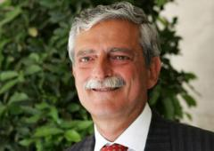](http://www.dagospia.com/mediagallery/dago_fotogallery-83189/338238.htm)*

«Carissimi colleghi e carissime colleghe, è veramente difficile esprimere in un momento come questo, con l'animo ferito dalla necessità di dover accettare gli esiti di un abbandono indesiderato e di un distacco che avrei preferito rimandare il più lontano possibile, le sensazioni di un uomo che ha dedicato le migliori energie di cui disponeva alla crescita di un'istituzione dello Stato che svolge da decenni una fondamentale funzione di servizio per il bene del Paese.

«La Ragioneria generale è stata per me come una famiglia e distaccarsi è sempre un passaggio doloroso» aggiunge Mario Canzio nella sua lunga lettera sottolineando anche come per adempiere il «gravoso compito» affidatogli, abbia dovuto, talvolta, «porre in secondo piano e persino rinunciare a coltivare interessi e sentimenti altrettanto importanti».

Credo, prosegue, «che tutti noi abbiamo dato un contributo fatto di impegno, professionalità, senso dello Stato e di dedizione al lavoro come poche altre strutture dell'Amministrazione statale possono vantare».

Infine ancora il rimpianto per quell'«abbandono indesiderato» e quindi forzato: «Lascio con la sincera amarezza di chi avrebbe preferito rimanere ancora a capo di questo corpo scelto per poterlo vedere crescere, maturare, fortificarsi ancora».